**梭鱼吃什么，梭鱼的饲料营养配方**

梭鱼是一种海鱼，梭鱼的食谱非常广泛，饲料投喂是鱼类养殖的关键环节,在梭鱼养殖过程中更显重要,易上食的梭鱼配合饲料,不仅成本低廉,还增加养殖户的经济效益，下面为大家介绍一下梭鱼的饲料配方，供参考：

**梭鱼饲料自配料**

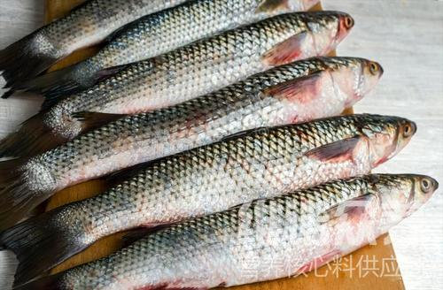

**一、梭鱼饲料自配料：**

1、鱼粉40%、葵仁粕10%、土豆淀粉4.7%、小麦面粉8%、豆粕20%、虾粉8%、米糠粕9%、维诺鱼用多维0.1%、维诺霉清多矿0.1%、维诺复合益生菌0.1%。

2、鱼粉17%、发酵豆粕17%、棉籽粕15%、椰子粕10%、苜蓿草粉4%、肉骨粉7%、沙蚕粉3%、虾糠2%、小麦12%、玉米5%、膨润土1.5%、螺旋藻粉1.0%、鱼油4.0%、玉米油1.0%、食盐0.2%、维诺鱼用多维0.1%、维诺霉清多矿0.1%、维诺复合益生菌0.1%。

梭鱼是一种很有前途的养殖对象。而且梭鱼喜欢摄食，营养合理的饲料，能提高梭鱼的免疫力，增强梭鱼的体质，减少病害发生，复合益生菌改善肠内菌群平衡，抑制有害菌生长，提高肠道营养吸收率，降低死亡率。